Pressmeddelande 2013-04-03

Vatten säkrar datordriften
genom ny IT-Chiller

Operatörer av IT-hallar med behov av effektiv kylning får nu en ny möjlighet.
Rittal har designat en chiller speciellt för ändamålet. Med den kan kylsystemet anpassas efter önskad drift och hög energieffektivitet.

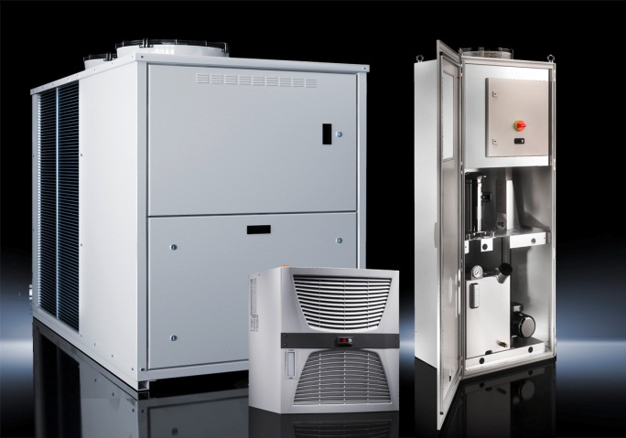
Kylning med kylenheter ur Rittals LCP Plattform ger flexibla kyllösningar i antingen slutna rack eller i öppna rack med kalla och varma gångar. Kylenheterna kan nu kombineras med Rittals nya IT-Chiller som förser systemet med kylt vatten som återcirkuleras. Det ger en driftsäker lösning.

Designad för IT-drift
IT-Chillern är designad för drift till IT-hallar. Den kan anpassas till den bästa lösningen för önskad drift med till exempel dubbla varvtalsreglerade pumpar, inbyggd frikylning, övervaknings–kommunikation med mera.

Frikylning spar energi
Grundutförandet på IT-Chillern kan kompletteras med optionen frikylning. Chillern utnyttjar då den lägre utomhustemperaturen för att kyla kylvattnet istället för att använda kylkompressorer som drar mer energi. På detta sätt kan operatören få en stor energibesparing i förhållande till kompressordriften.

Redundans möjlig
Rittal IT-Chiller finns i storlekar från 15 kW upp till 481 kW. Den kan också kombineras med flera aggregat som delar på belastningen och där man kan ha aggregat som ger n+1 redundans i systemet. Aggregaten kopplas samman för att fördela belastning och drifttid mellan aggregaten för att få den effektivaste driften. Aggregaten är också designade för att ha en så låg ljudnivå som möjligt för att kunna monteras utan störning för omgivningen.

För ytterligare information kontakta:
Göran Bjelk, Scandinavian Product Manager Climate Control
Telefon 0431-44 26 74, Mobil 070-390 08 90

Rittal, som ingår i den tyska koncernen Friedhelm Loh Group är världsledande inom apparatskåpssystem för industriautomation och fysisk IT-säkerhet. På Rittal Scandinavian ab hanterar 90 medarbetare 6 000 artiklar och 3 000 kunder. Dessa betjänas från huvudkontoret i Ängelholm, kontoren i Stockholm och Göteborg samt dotterbolagen i Norge och Finland. Omsättningen 2011 uppgick till drygt 755MSEK.

